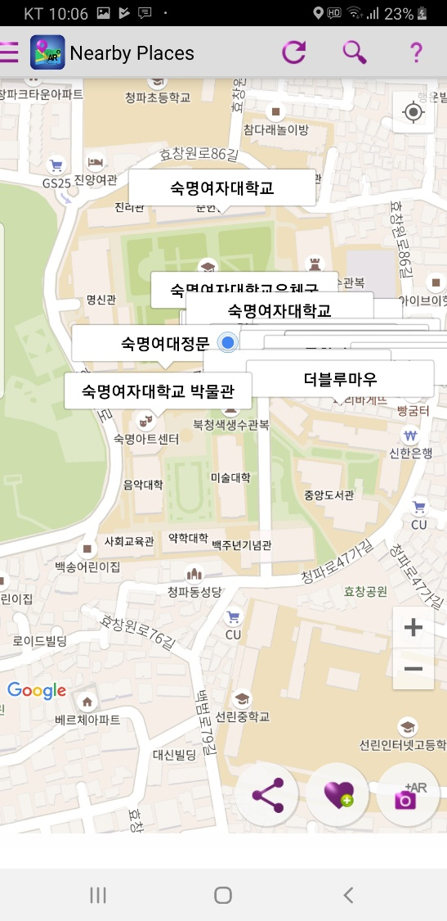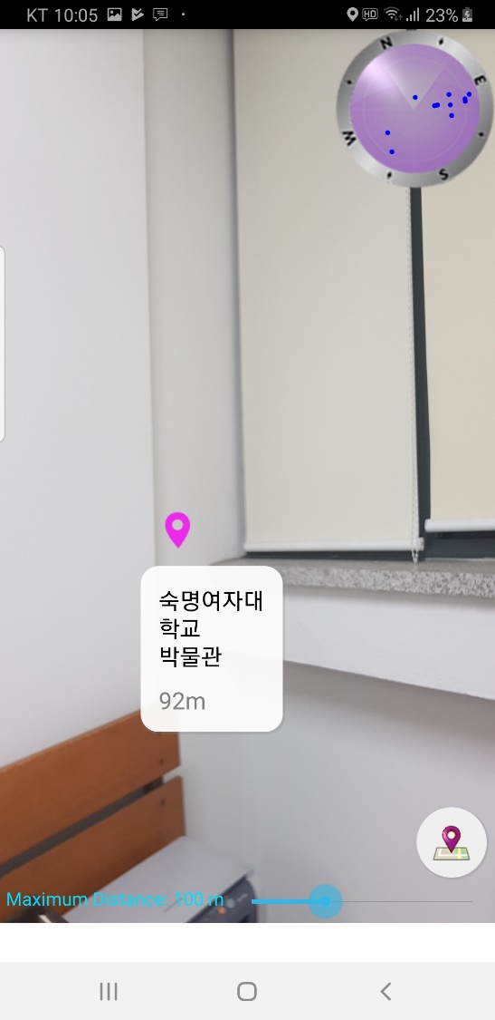

유일하게 잘 작동된 AR 내비 앱. GPS+AR로 내가 원하는 장소를 해당 방향으로 맞추면 보인다.

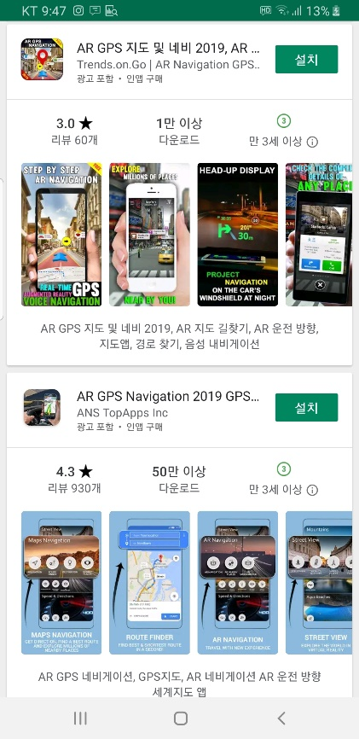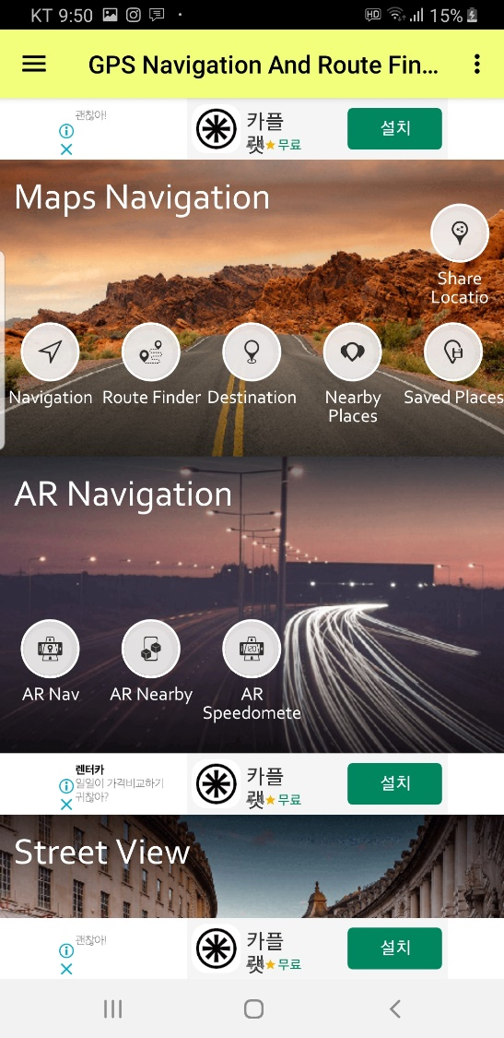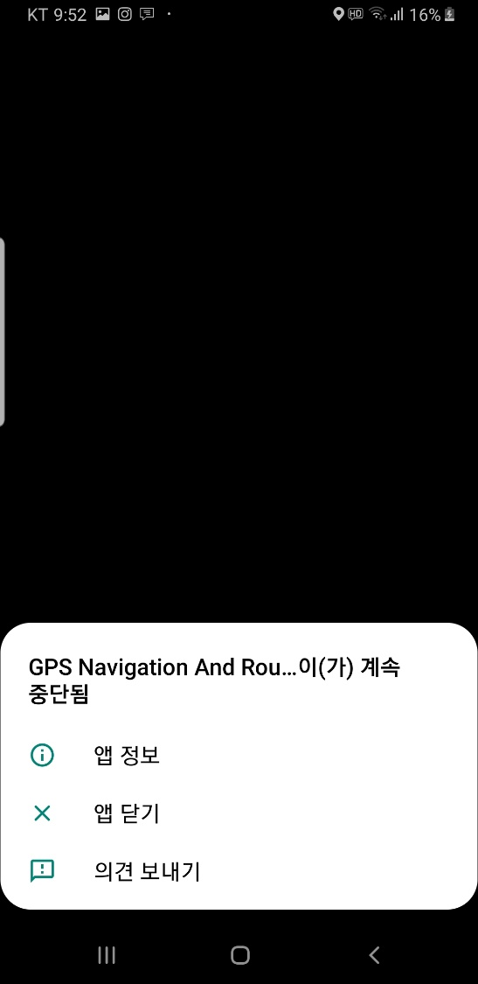

가장 인기있는 앱 2가지인데 galaxy note 8에서 실행되지 않는다. (오류화면)

실행 자체가 다운되거나 AR 메뉴 실행 다운

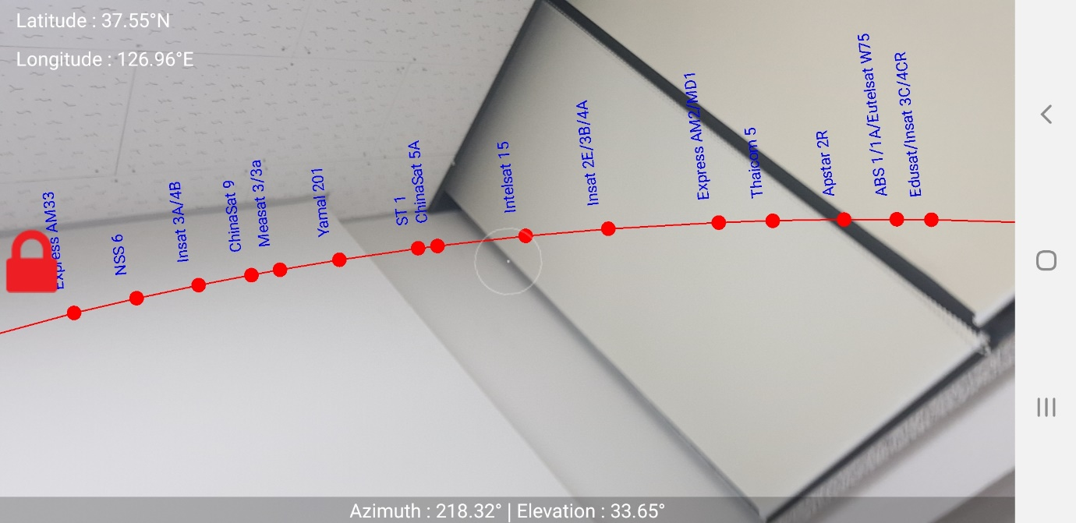

위성의 위치를 AR로 보여주는 앱 (유사앱)

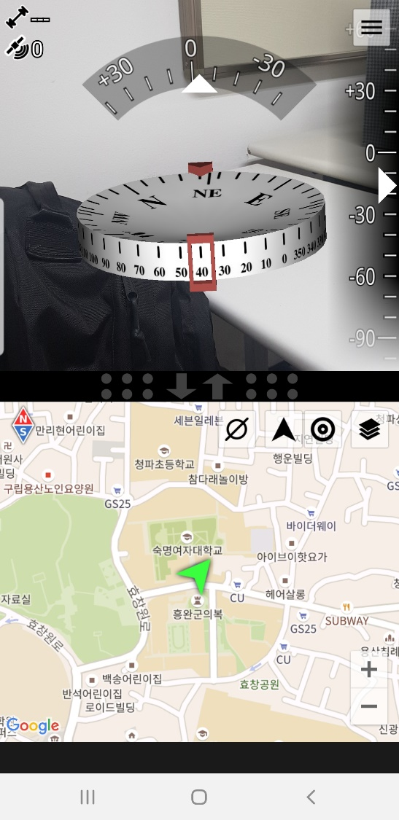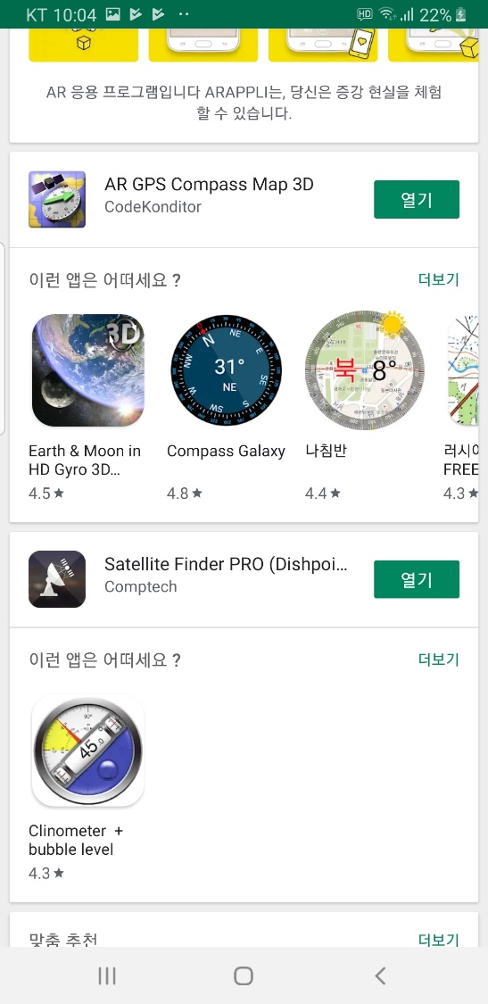

Navigation 기능은 없지만 현위치(GPS)에서 카메라 방향(위아래 수치와 동서남북)을 알려준다.